Утвержден постановлением

Правительства Брянской области

от 25.12.2013г. № 764-п

Образец-эталон

жакета для девочек школьного возраста, используемый для определения общего вида повседневной одежды обучающихся 1-4 классов в государственных и муниципальных общеобразовательных организациях в Брянской области

Технические условия

1. Технические требования

Настоящие технические условия распространяются на жакет для девочек школьного возраста. Модель рекомендована для выпуска изделий в массовом производстве.
Жакет для девочек школьного возраста подлежит процедуре обязательного подтверждения соответствия согласно требований Технического регламента Таможенного Союза ТР ТС 007/2011 «О безопасности продукции, предназначенной для детей и подростков».
Жакеты изготавливаются по размерам на типовые фигуры младшей, средней и подростковой возрастных групп, предусмотренных ГОСТ 17916 «Фигуры девочек типовые» (табл. 1).
Таблица 1
Младшая школьная возрастная группа (см) |  |  | Старшая школьная возрастная группа (см) |  |  | Подростковая возрастная группа (см)
Вторая полнотная группа
Роста | Обхват груди | Обхват талии | Роста | Обхват груди | Обхват талии | Роста | Обхват груди | Обхват талии
122, 128 | 60 | 57 | 146, 152, 158, 164 | 76 | 66 | 158, 164, 170 | 84 | 90
128, 134, 140 | 64 | 60 | 152, 158, 164 | 80 | 69 | 158, 164, 170, 176 | 88 | 94
134, 140, 146 | 68 | 63 | 152, 158, 164 | 84 | 72 | 158, 164, 170, 176 | 92 | 98
140, 146, 152 | 72 | 66 | 158, 164 | 88 | 75 | 158, 164, 170, 176 | 96 | 102
- | - | - | - | - | - | 164, 170, 176 | 100 | 106

За основу приняты размерные признаки типовой фигуры девочек 152-72-66.

Измерения готовых жакетов должны соответствовать указанным в табл. 2 и на рисунке (рис. 2).

  - Внешний вид

Жакет (рис. 1) на притачной подкладке с отложным воротником и лацканами, застегивающийся на три обметанные петли и пуговицы. Концы воротника и лацканов закруглены. На полочках таливые вытачки и боковые прорезные карманы с клапанами.
Спинка жакета стачная, с отрезными бочками.
Рукава втачные, двухшовные.
Подкладка с обтачкой по горловине.
По требованию заказчика воротник и клапаны карманов могут изготовляться из тканей-компаньонов или отделочных тканей.

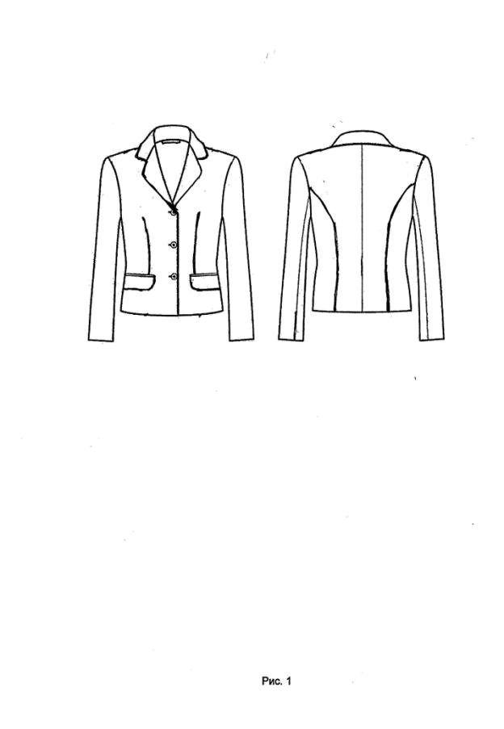

Таблица 2
Измерение | Рост | Размер |  |  |  | Допуски
 |  | 60 | 64 | 68 | 72
А | 128 | 41,5 | 41,5 | 41,5 | 41,5 | +/-1,0
 | 134 | 43,0 | 43,0 | 43,0 | 43,0
 | 140 | 44,5 | 44,5 | 44,5 | 44,5
 | 146 | 46,0 | 46,0 | 46,0 | 46,0
 | 152 | 47,5 | 47,5 | 47,5 | 47,5
А1 | 128 | 31,0 | 31,0 | 31,0 | 31,0 | +/-0,5
 | 134 | 32,0 | 32,0 | 32,0 | 32,0
 | 140 | 33,0 | 33,0 | 33,0 | 33,0
 | 146 | 34,0 | 34,0 | 34,0 | 34,0
 | 152 | 35,0 | 35,0 | 35,0 | 35,0
В | 128 | 44,5 | 45,0 | 45,5 | 46,0 | +/-1,0
 | 134 | 46,0 | 46,5 | 47,0 | 47,5
 | 140 | 47,5 | 48,0 | 48,5 | 49,0
 | 146 | 49,0 | 49,5 | 50,0 | 50,5
 | 152 | 50,5 | 51,0 | 51,5 | 52,0
С | 128-152 | 38,5 | 40,5 | 42,5 | 44,5 | +/-1,0
D | 128-152 | 35,5 | 37,5 | 39,5 | 41,5 | +/-1,0
Е | 128-152 | 40,0 | 42,0 | 44,0 | 46,0 | +/-1,0
F | 128 | 48,0 | 48,0 | 48,0 | 48,0 | +/-1,0
 | 134 | 50,0 | 50,0 | 50,0 | 50,0
 | 140 | 52,0 | 52,0 | 52,0 | 52,0
 | 146 | 54,0 | 54,0 | 54,0 | 54,0
 | 152 | 56,0 | 56,0 | 56,0 | 56,0
G | 128-152 | 12,8 | 13,0 | 13,2 | 13,4 | +/-0,1
Н | 128-152 | 14,0 | 14,5 | 15,0 | 15,5 | +/-0,2
I | 128-152 | 11,7 | 12,0 | 12,3 | 12,6 | +/-0,2
J | 128-152 | 10,8 | 11,3 | 11,8 | 12,3 | +/-0,2
К | 128-152 | 30,8 | 32,0 | 33,2 | 34,4 | +/-0,5
L | 128-152 | 28,0 | 29,5 | 31,0 | 32,5 | +/-0.2
М | 128 | 19,5 | 20,0 | 20,5 | 21,0 | +/-0,5
 | 134 | 20,0 | 20,5 | 21,0 | 21,5
 | 140 | 20,5 | 21,0 | 21,5 | 22,0
 | 146 | 21,0 | 21,5 | 22,0 | 22,5
 | 152 | 21,5 | 22,0 | 22,5 | 23,0
Q | 128 | 33,9 | 35,1 | 36,3 | 37,5 | +/-1,0
 | 134 | 34,4 | 35,5 | 36,7 | 37,9
 | 140 | 34,7 | 35,9 | 37,1 | 38,3
 | 146 | 35,1 | 36,3 | 37,5 | 38,7
 | 152 | 35,5 | 36,7 | 37,9 | 39,7
R | 128-152 | 12,2 | 13,0 | 13,8 | 14,6 | +/-0,2
S | 128/152 | 5,5 | 5,5 | 5,7 | 5,7 | +/-0,1
Т | 128/152 | 11,2 | 11,5 | 11,8 | 12,1 | +/-0,2
U | 128/152 | 0,5 | 0,5 | 0,5 | 0,5 | +/-0,1
V | 128/152 | 5,0 | 5,0 | 5,0 | 5,0 | +/-0,2
W | 128 | 23,5 | 23,5 | 23,5 | 23,5 | +/-0,5
 | 134 | 24,5 | 24,5 | 24,5 | 24,5
 | 140 | 25,5 | 25,5 | 25,5 | 25,5
 | 146 | 26,5 | 26,5 | 26,5 | 26,5
 | 152 | 27,5 | 27,5 | 27,5 | 27,5
Z | 128 | 6,0 | 6,0 | 6,0 | 6,0 | +/-0,2
 | 134 | 6,5 | 6,5 | 6,5 | 6,5
 | 140 | 7,0 | 7,0 | 7,0 | 7,0
 | 146 | 7,5 | 7,5 | 7,5 | 7,5
 | 152 | 8,0 | 8,0 | 8,0 | 8,0

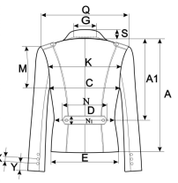
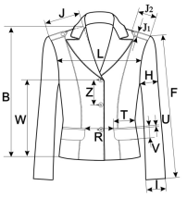

Рис. 2

  - Требования к сырью и материалам

Жакеты изготавливаются из материалов, указанных в таблице 3.

Таблица 3

Наименование материалов | Артикул ткани | Назначение материала | Примечание
Ткань камвольная п/шерстяная | 2446 | Для верха изделия
Саржа подкладочная | 3331 | Для подкладки жакета и карманов
Ткань клеевая прокладочная | 3231К-ТК | Для дублирования деталей верха
Кромка клеевая шириной 10 мм |  | Для прокладывания по горловине спинки, полочки, лацканам и проймам
Сборные плечевые накладки |  | Для плечевых накладок
Подокатники |  | Для подокатников
Пуговицы 20 мм |  | Для застегивания жакета
Тесьма вешалка шириной 5-7 мм |  | Для вешалки
Нитки армированные, лавсановые | 35ЛЛ  35Л | Для стачивания деталей, отделочных строчек и петель
Нитки каркасные | 150ЛХ | Для каркаса петель

Примечание. Цвет фурнитуры и ниток должен соответствовать цвету основной ткани.

1.3. Основные требования к изготовлению

Жакет с центральной бортовой застежкой на три петли и пуговицы. Петли обметываются с глазком и с закрепками в конце. Пуговицы пришиваются со стойкой согласно обработанным петлям.
Полочки с талиевыми вытачками и боковыми прорезными карманами в рамку с клапанами.
Спинка стачная посередине, с отрезными бочками.
Воротник отложной. Концы воротника и лацканов закруглены. В шов втачивания воротника крепится тесьма-вешалка.
Рукава втачные, двухшовные. Ко шву втачивания рукавов пришиваются плечевые накладки и подокатника.
Фронтально дублируются клеевой прокладочной тканью: полочки, подборта, клапаны, обтачки карманов, верхний и нижний воротники, долевики под карманы. Отдельными подкройными деталями дублируют: горловину, низ полочек, проймы и низ бочков, низ верхней и нижней части рукавов. Дублирование деталей производят при температуре 120-130 ⁰ С, время прессования 15-20 сек.
Клеевыми кромками усиливаются: борта, линии перегиба лацканов, раскепов, горловина полочек, плечевые срезы полочек; косая кромка прокладывается по проймам полочек и спинки.
Утюжка внутрипроцессная: верхние 2/3 линии перегиба лацкана, воротник по отлету оттягивается.

Классификация и виды стежков, строчек, швов – по ГОСТ 12807.

Требования к стежкам, строчкам и швам – по ОСТ 17-835.

Ширина швов: стачивания и втачивания – 1,0 см, обтачивания – 0,7 см.
Отделочные строчки: 0,1-0,2 см – по бортам, лацканам, воротнику и клапанам карманов от края.

Частота стежков: строчек стачивания, втачивания и обтачвания – 4-5 ст/см, отделочных строчек – 3-4 ст/см.

- Требования к маркировке продукции

Маркировка жакетов должна быть достоверной, проверяемой, читаемой и доступной для осмотра и идентификации. Маркировку наносят на этикетку, прикрепляемую к изделию и тканевый товарный ярлык, втачиваемый в левый боковой шов подкладки на расстоянии 10-15 см от проймы.

Маркировка содержит следующую информацию:

наименование страны, где изготовлена продукция;

наименование и местонахождение изготовителя;

наименование и вид (назначение) изделия;

дата изготовления;

единый знак обращения на рынке.

В дополнение к обязательным требованиям в маркировке указывают дополнительную информацию:

вида и массовой доли (процентного содержания) натурального и химического сырья в материале верха и подкладке изделия;

размера изделия в соответствии с типовой размерной шкалой;

символов по уходу за изделием.

Информация пишется на русском языке.

- Упаковка

Жакеты аккуратно укладываются и упаковываются в полиэтиленовые пакеты.

Для упаковывания жакетов, по требованию заказчиков, может применяться транспортная тара – ящики из гофрированного картона. Предварительно жакеты комплектуют в стопки по 5 штук.

4. Методы контроля

Методы контроля качества жакетов - по ГОСТ 4103.

Определение сортности – по ГОСТ 12566.

5. Требования безопасности

Жакеты для девочек имеют ограниченный контакт с кожей пользователя и относятся к одежде и изделиям 3-го слоя. Они должны соответствовать следующим нормам:

гигроскопичность – не менее 10 процентов;

воздухопроницаемость – не менее 100 дм /м с;

содержание свободного формальдегида – не более 20 мкг/г;

устойчивость окраски к стирке, поту и трению сухому – не менее 4 баллов.

Жакеты должны соответствовать требованиям биологической и химической безопасности согласно приложению 8 Технического регламента ТР ТС 007/2011.

Напряженность электростатического поля на поверхности жакетов не должна превышать 15 кВ/м.

Вредные вещества в жакетах определяются в водной среде. Индекс токсичности для готовых изделий при испытаниях в водной среде должен быть от 70 до 120 процентов включительно или должно отсутствовать местное кожно-раздражающее действие.

6. Спецификация деталей

Спецификация деталей жакетов приведена в таблице 4.
Таблица 4

№ п/п | Наименование деталей | Номер детали | Количество
 |  |  | лекал | деталей кроя
Ткань верха
1. | Полочка | 1 | 1 | 2
2. | Центральная часть спинки | 2 | 1 | 2
3. | Боковая часть спинки | 3 | 1 | 2
4. | Верхняя часть рукава | 4 | 1 | 2
5. | Нижняя часть рукава | 5 | 1 | 2
6. | Подборт | 6 | 1 | 2
7. | Обтачка горловины спинки | 7 | 1 | 1
8. | Клапан | 8 | 1 | 2
9. | Верхняя обтачка кармана | 9 | 1 | 2
10. | Нижняя обтачка кармана | 10 | 1 | 2
11. | Подзор | 11 | 1 | 2
12. | Нижний воротник | 12 | 1 | 2
13. | Верхний воротник | 13 | 1 | 1
Подкладка
14. | Полочка | 14 | 1 | 2
15. | Спинка | 15 | 1 | 2
16. | Верхняя часть рукава | 16 | 1 | 2
17. | Нижняя часть рукава | 17 | 1 | 2
18. | Нижняя часть клапана | 18 | 1 | 2
19. | Подкладка кармана | 19 | 1 | 2
Клеевая прокладка
20. | Клеевая прокладка в полочку | 20 | 1 | 2
21. | Клеевая прокладка в подборт | 21 | 1 | 2
22. | Клеевая прокладка в обтачку горловины спинки | 22 | 1 | 1
23. | Клеевая прокладка в клапан | 23 | 1 | 2
24. | Клеевая прокладка в верхнюю обтачку кармана | 24 | 1 | 2
25. | Клеевая прокладка в нижнюю обтачку кармана | 25 | 1 | 2
26. | Клеевая прокладка в низ верхней части рукава | 26 | 1 | 2
27. | Клеевая прокладка в низ нижней части рукава | 27 | 1 | 2
28. | Клеевая прокладка в верх спинки | 28 | 1 | 2
29. | Клеевая прокладка в низ центральной части спинки | 29 | 1 | 2
30. | Клеевая прокладка в низ боковой части спинки | 30 | 1 | 2
31. | Клеевая прокладка в нижний воротник | 31 | 1 | 2
32. | Клеевая прокладка в верхний воротник | 32 | 1 | 1
33. | Долевик | 33 | 1 | 2

7. Перечень

нормативно-технических документов, на которые даны

ссылки в настоящих технических условиях

Технический регламент Таможенного Союза ТР ТС «О безопасности продукции, предназначенной для детей и подростков»

ГОСТ 4103 «Изделия швейные. Методы контроля качества»
ГОСТ 10581 «Изделия швейные. Упаковка, маркировка, транспортировка и хранение»
ГОСТ 12566 «Изделия швейные бытового назначения. Определение сортности»
ГОСТ 17916 «Фигуры девочек типовые»
ГОСТ 25295 «Одежда верхняя. Пальтово-костюмного ассортимента»
ГОСТ 25652 «Материалы для одежды. Общие требования к способам ухода»
ОСТ 17-835 «Изделия швейные. Технические требования к стежкам, строчкам и швам»

Утвержден постановлением

Правительства Брянской области

от 25.12.2013г. № 764-п

Образец-эталон

юбки для девочек школьного возраста, используемый для определения общего вида повседневной одежды обучающихся 1-4 классов в государственных и муниципальных общеобразовательных организациях в Брянской области

Технические условия

1. Технические требования

1.1. Настоящие технические условия распространяются на юбки для девочек школьного возраста. Модель рекомендована для выпуска изделий в массовом производстве.
Юбки для девочек школьного возраста подлежат процедуре обязательного подтверждения соответствия согласно требований Технического регламента Таможенного Союза ТР ТС 007/2011 «О безопасности продукции, предназначенной для детей и подростков».
1.2. Юбки изготавливаются по размерам на типовые фигуры младшей, средней и подростковой возрастных групп, предусмотренных ГОСТ 17916 «Фигуры девочек типовые» (табл. 1).
Таблица 1
Младшая школьная возрастная группа (см) |  |  | Старшая школьная возрастная группа (см) |  |  | Подростковая возрастная группа (см)
Вторая полнотная группа
Роста | Обхват груди | Обхват талии | Роста | Обхват груди | Обхват талии | Роста | Обхват груди | Обхват талии
122, 128 | 60 | 57 | 146, 152, 158, 164 | 76 | 66 | 158, 164, 170 | 84 | 90
128, 134, 140 | 64 | 60 | 152, 158, 164 | 80 | 69 | 158, 164, 170, 176 | 88 | 94
134, 140, 146 | 68 | 63 | 152, 158, 164 | 84 | 72 | 158, 164, 170, 176 | 92 | 98
140, 146, 152 | 72 | 66 | 158, 164 | 88 | 75 | 158, 164, 170, 176 | 96 | 102
- | - | - | - | - | - | 164, 170, 176 | 100 | 106

За основу приняты размерные признаки типовой фигуры девочек 152-72-66.

1.2.2. Измерения готовых юбок соответствуют указанным в табл. 2 и на рисунке (рис. 2).

  - Внешний вид

Юбки (рис. 1) с притачным поясом с застежкой в левом боковом шве на петлю и пуговицу и тесьму «молния». На переднем полотнище 6 заутюженных (по 3 к середине детали) складки. Складки в верхних частях настрочены. На заднем полотнище две вытачки. На поясе юбок расположено пять шлевок: две – у крайних складок переднего полотнища, две – на равном расстоянии между передней и средней шлевкой. Задняя часть пояса собрана на перфорированную резинку, через петлю на левой стороне внутренней части пояса резинка застегивается на потайную пуговицу.
По поясу, шлевкам проложена отделочная строчка на 0,1-0,2 см от края.

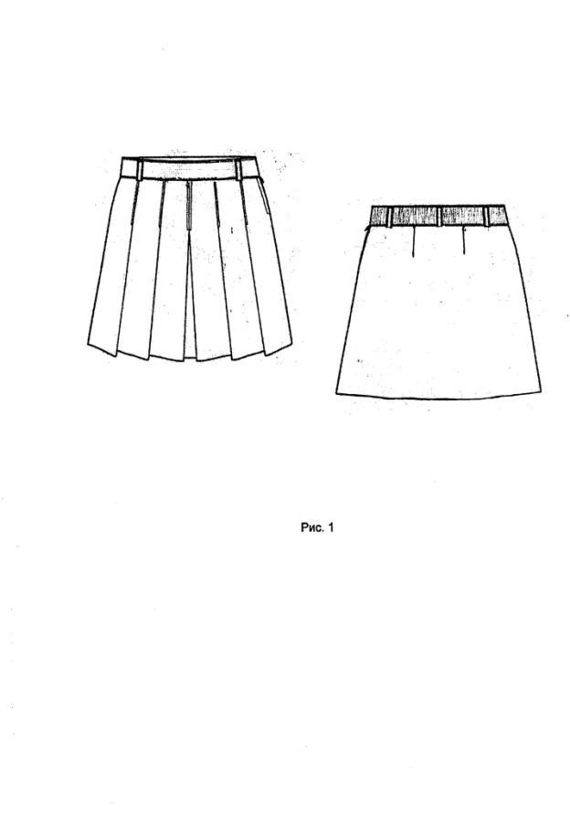

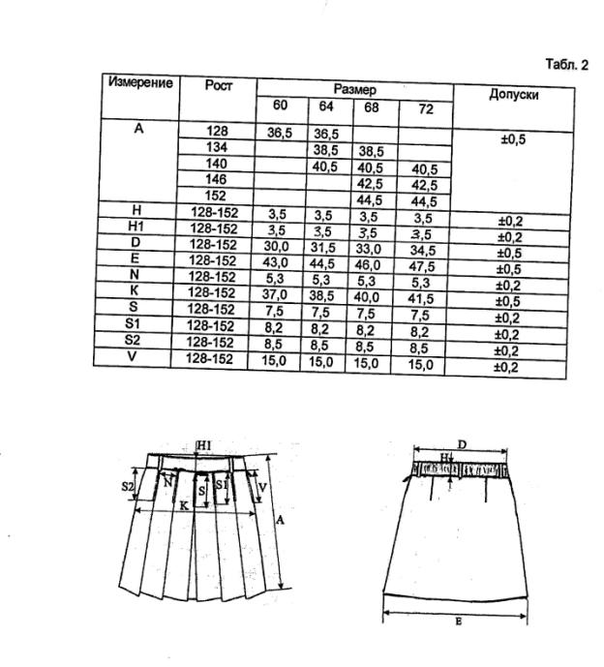

Рис. 2

  - Требования к сырью и материалам

1.2.1. Юбки изготавливаются из материалов, указанных в таблице 3.

Таблица 3

Наименование материалов | Артикул ткани | Назначение материала | Примечание
Ткань камвольная полушерстяная | 2446 | Для верха изделия
Ткань клеевая прокладочная | 3231К-ТК | Для дублирования пояса
Резинка шириной 2,0 см |  | Для регулирования длины пояса
Пуговицы пластмассовые диаметром 15 мм |  | Для застегивания пояса и регулирования резинки
Тесьма вешалка |  | Для подвешивания изделия при хранении
Молния длиной 16- 18 см |  | Для застегивания изделия
Нитки армированные, лавсановые | 35ЛЛ  35Л | Для стачивания деталей, выполнение отделочных строчек
Нитки п/э | 50/2 | Для обметывания срезов деталей

Примечание. Цвет фурнитуры и ниток должен соответствовать цвету основной ткани.

1.3. Основные требования к изготовлению

Юбка на притачном поясе с застежкой на петлю и пуговицу и на тесьму «молнию» в левом боковом шве с отделочной строчкой шириной 0,7 см. по переднему полотнищу юбки.
На переднем полотнище шесть заутюженных (симметрично по три к середине детали) складки. Складки стачаны в верхней части и настрочены.
Задняя часть пояса собрана на перфорированную резинку шириной 2 см, один конец которой настрочен на изнаночную сторону внутренней части пояса, другой через обметанную петлю настрачивается на лицевую сторону внутренней части пояса и застегивается на потайную пуговицу, что позволяет регулировать изделие по ширине.
На заднем полотнище по надсечкам обрабатываются вытачки.
По поясу юбки крепятся 5 шлевок шириной 1,0 см в готовом виде: две - впереди, три – сзади. Шлевки могут быть обработаны на шлевочной машине.
Дублирование пояса производят при температуре 120-130 С, время прессования 15-20 сек.
Все открытые срезы и внутренняя часть пояса обметываются.
Низ юбки обметывается и подшивается на машине потайного стежка (возможно использование клеевой паутинки).
По боковым швам к нижней части пояса прикрепляются петельки длиной 4-5 см из тесьмы вешалки для подвешивания изделия к плечикам.
Прямая петля обметывается по середине ширины пояса на расстоянии 1,0-1,2 см от края, пуговица пришивается согласно петле.

Классификация и виды стежков, строчек, швов – по ГОСТ 12807.

Требования к стежкам, строчкам и швам – по ОСТ 17-835.

Ширина швов: стачивания – 1,0 см, обтачивания – 0,7 см.
Отделочные строчки: 0,1-0,2 см – по поясу, шлевкам от края или шва притачивания.

Частота стежков: строчек стачивания – 4-5 ст/см, отделочных строчек – 3-4 ст/см.

- Требования к маркировке продукции

Маркировка юбок должна быть достоверной, проверяемой, читаемой и доступной для осмотра и идентификации. Маркировку наносят на бумажную этикетку, прикрепляемую к изделию или тканевый ярлык товарный ярлык, который крепится в шов притачивания пояса над левым боковым швом с изнаночной стороны изделия.

Маркировка содержит следующую информацию:

наименование страны, где изготовлена продукция;

наименование и местонахождение изготовителя;

наименование и вид (назначение) изделия;

дата изготовления;

единый знак обращения на рынке.

В дополнение к обязательным требованиям маркировка имеет дополнительную информацию с указанием:

вида и массовой доли (процентного содержания) натурального и химического сырья в материале верха и подкладке изделия;

размера изделия в соответствии с типовой размерной шкалой;

символов по уходу за изделием.

Информация пишется на русском языке.

- Упаковка

Юбки аккуратно складываются и упаковываются в полиэтиленовый пакет.

Для упаковывания, по требованию заказчика, может применяется транспортная тара – ящики из гофрированного картона. Предварительно юбки комплектуют в стопки по 5 штук.

4. Методы контроля

Методы контроля качества юбок - по ГОСТ 4103.

Определение сортности – по ГОСТ 12566.

5. Требования безопасности

Юбки для девочек имеют ограниченный контакт с кожей пользователя и относятся к одежде и изделиям 2-го слоя. Они должны соответствовать следующим нормам:

гигроскопичность – не менее 10 процентов;

воздухопроницаемость – не менее 100 дм /м с;

содержание свободного формальдегида – не более 20 мкг/г;

устойчивость окраски к стирке, поту и трению сухому – не менее 4 баллов.

Юбки должны соответствовать требованиям биологической и химической безопасности согласно приложению 8 Технического регламента ТР ТС 007/2011.

Напряженность электростатического поля на поверхности юбок не должна превышать 15 кВ/м.

Вредные вещества в юбках определяются в водной среде. Индекс токсичности для готовых изделий при испытаниях в водной среде должен быть от 70 до 120 процентов включительно или должно отсутствовать местное кожно-раздражающее действие.

6. Спецификация деталей

Спецификация деталей юбок приведена в таблице 4.

Таблица 4
№ п/п | Наименование деталей | Номер детали | Количество
 |  |  | лекал | деталей кроя
Ткань верха
1. | Переднее полотнище юбки | 1 | 1 | 2
2. | Заднее полотнище юбки | 2 | 1 | 2
3. | Пояс | 3 | 1 | 1
4. | Шлевки | 4 | 1 | 1
Клеевая прокладка
5. | Клеевая прокладка в пояс | 5 | - | 1

7. Перечень

нормативно-технических документов, на которые даны

ссылки в настоящих технических условиях

Технический регламент Таможенного Союза ТР ТС «О безопасности продукции, предназначенной для детей и подростков»

ГОСТ 4103 «Изделия швейные. Методы контроля качества»
ГОСТ 10581 «Изделия швейные. Упаковка, маркировка, транспортировка и хранение»
ГОСТ 12566 «Изделия швейные бытового назначения. Определение сортности»
ГОСТ 17916 «Фигуры девочек типовые»
ГОСТ 25295 «Одежда верхняя. Пальтово-костюмного ассортимента»
ГОСТ 25652 «Материалы для одежды. Общие требования к способам ухода»
ОСТ 17-835 «Изделия швейные. Технические требования к стежкам, строчкам и швам»

Утвержден постановлением

Правительства Брянской области

от 25.12.2013г. № 764-п

Образец-эталон

сарафана для девочек школьного возраста, используемый для определения общего вида повседневной одежды обучающихся 1-4 классов в государственных и муниципальных общеобразовательных организациях в Брянской области

Технические условия

1. Технические требования

1.1. Настоящие технические условия распространяется на сарафан для девочек школьного возраста. Модель рекомендована для выпуска изделий в массовом производстве.
Сарафаны для девочек школьного возраста подлежат процедуре обязательного подтверждения соответствия согласно требований Технического регламента Таможенного Союза ТР ТС 007/2011 «О безопасности продукции, предназначенной для детей и подростков».
1.2. Сарафаны изготавливаются по размерам на типовые фигуры младшей, средней и подростковой возрастных групп, предусмотренных ГОСТ 17916 «Фигуры девочек типовые» (табл. 1).
Таблица 1
Младшая школьная возрастная группа (см) |  |  | Старшая школьная возрастная группа (см) |  |  | Подростковая возрастная группа (см)
Вторая полнотная группа
Роста | Обхват груди | Обхват талии | Роста | Обхват груди | Обхват талии | Роста | Обхват груди | Обхват талии
122, 128 | 60 | 57 | 146, 152, 158, 164 | 76 | 66 | 158, 164, 170 | 84 | 90
128, 134, 140 | 64 | 60 | 152, 158, 164 | 80 | 69 | 158, 164, 170, 176 | 88 | 94
134, 140, 146 | 68 | 63 | 152, 158, 164 | 84 | 72 | 158, 164, 170, 176 | 92 | 98
140, 146, 152 | 72 | 66 | 158, 164 | 88 | 75 | 158, 164, 170, 176 | 96 | 102
- | - | - | - | - | - | 164, 170, 176 | 100 | 106

За основу приняты размерные признаки типовой фигуры девочек 152-72-66.

1.2.2. Измерения готовых сарафанов должны соответствовать указанным в табл. 2 и на рисунке (рис. 2).

  - Внешний вид

Сарафан с завышенной талией (рис. 1) с притачным поясом. В верхней части переда обработаны декоративные складочки. На поясе настрачивается отделочная лента с отделочным бантиком. Сарафан застегивается на потайную молнию, расположенную в среднем шве спинки.
На нижних частях переда и спинки обработано по 2 встречные складки.
Перед и спинка в верхней части обработаны обтачками из основной ткани.
Низ подшит на универсальной машине.
Отделочные строчки по горловине, проймам и поясу.

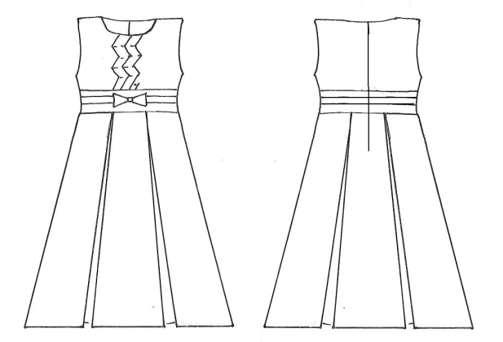

Рис.1

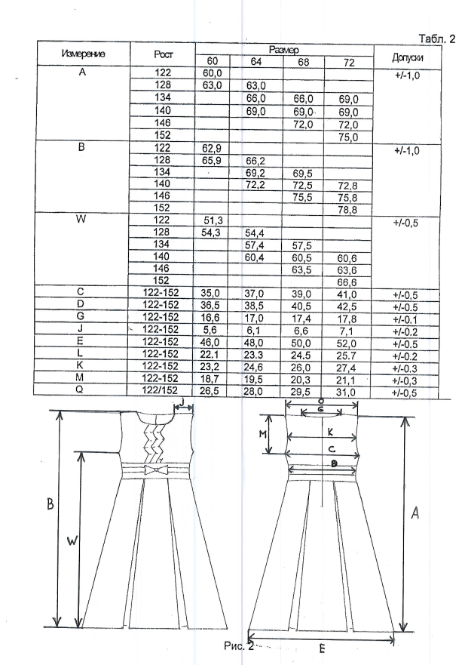

  - Требования к сырью и материалам

1.2.1. Сарафаны изготавливаются из материалов, указанных в таблице 3.

Таблица 3

Наименование материалов | Артикул ткани | Назначение материала | Примечание
Ткань камвольная полушерстяная | 2446 | Для верха изделия
Ткань клеевая прокладочная | 3231К-ТК | Для дублирования деталей верха
Кромка клеевая шириной 10 мм |  | Для прокладывания по горловине спинки, полочки, проймам
Молния потайная длиной 30 см |  | Для застегивания сарафана
Лента атласная |  | Для отделки
Нитки армированные, лавсановые | 35ЛЛ  35Л | Для стачивания деталей и обметывания петель
Нитки п/э | 50/2 | Для выполнения отделочных строчек

Примечание. Цвет фурнитуры и ниток должен соответствовать цвету основной ткани.

1.3. Основные требования к изготовлению

Сарафан с завышенной талией с притачным поясом на который настрочена отделочная лента с отделочным бантиком. В верхней части полочки выполнены четыре-шесть фигурных складок. В нижней части переда обработано две встречные складки на равном расстоянии между собой и боковыми швами.
Спинка с застежкой на потайную «молнию» в среднем шве (длина раскрытия молнии 25 см). В нижней части спинки обработано две встречные складки на равном расстоянии между собой и боковыми швами.
Верхняя часть переда и спинки обтачиваются обтачками из основной ткани.
На дублированный пояс насирачивается отделочная лента и крепится отбелочный бантик. Затем пояс притачивается к деталям переда и спинки, после чего они стачиваются.
Дублирование обтачек и пояса производят при температуре 120-130 С, время прессования 15-20 сек.
Все открытые срезы обметываются.
Низ сарафана подшивается на универсальной машине.

Классификация и виды стежков, строчек, швов – по ГОСТ 12807.

Требования к стежкам, строчкам и швам – по ОСТ 17-835.

Ширина швов: стачивания – 1,0 см, обтачивания – 0,7 см.
Отделочные строчки: 0,1-0,2 см от края – по проймам и горловине.

Частота стежков: строчек стачивания – 4-5 ст/см, отделочных строчек – 3-4 ст/см.

- Требования к маркировке продукции

Маркировка сарафанов должна быть достоверной, проверяемой, читаемой и доступной для осмотра и идентификации. Маркировку наносят на бумажную этикетку, прикрепляемую к изделию и тканевый товарный ярлык, который втачивается в левый боковой шов обтачки на 2-5 см от проймы..

Маркировка содержит следующую информацию:

наименование страны, где изготовлена продукция;

наименование и местонахождение изготовителя;

наименование и вид (назначение) изделия;

дата изготовления;

единый знак обращения на рынке.

В дополнение к обязательным требованиям маркировка должна имеет следующую информацию с указанием:

вида и массовой доли (процентного содержания) натурального и химического сырья в материале верха и подкладке изделия;

размера изделия в соответствии с типовой размерной шкалой;

символов по уходу за изделием.

Информация пишется на русском языке.

- Упаковка

Сарафаны аккуратно складываются и упаковываются в полиэтиленовый пакет.

Для упаковывания сарафанов, по требованию заказчика, может применяться транспортная тара – ящики из гофрированного картона. Предварительно сарафаны комплектуют в стопки по 5 штук.

4. Методы контроля

Методы контроля качества сарафанов - по ГОСТ 4103.

Определение сортности – по ГОСТ 12566.

5. Требования безопасности

Сарафаны для девочек имеют ограниченный контакт с кожей пользователя и относятся к одежде и изделиям 2-го слоя. Они должны соответствовать следующим нормам:

гигроскопичность – не менее 10 процентов;

воздухопроницаемость – не менее 100 дм /м с;

содержание свободного формальдегида – не более 20 мкг/г;

устойчивость окраски к стирке, поту и трению сухому – не менее 4 баллов.

Сарафаны должны соответствовать требованиям биологической и химической безопасности согласно приложению 8 Технического регламента ТР ТС 007/2011.

Напряженность электростатического поля на поверхности сарафана не должна превышать 15 кВ/м.

Вредные вещества в сарафанах определяются в водной среде. Индекс токсичности для готовых изделий при испытаниях в водной среде должен быть от 70 до 120 процентов включительно или должно отсутствовать местное кожно-раздражающее действие.

6. Спецификация деталей

Спецификация деталей сарафанов приведена в таблице 4.
Таблица 4
№ п/п | Наименование деталей | Номер детали | Количество
 |  |  | лекал | деталей кроя
Ткань верха
1. | Верхняя часть переда | 1 | 1 | 1
2. | Верхняя часть спинки | 2 | 1 | 1
3. | Нижняя часть переда | 3 | 1 | 1
4. | Нижняя часть спинки | 4 | 1 | 1
5. | Пояс основной | 5 | 1 | 2
6. | Обтачка переда | 6 | 1 | 1
7. | Обтачка спинки | 7 | 1 | 1
8. | Клинья нижних частей переда и спинки | 8 | 1 | 4
Клеевая прокладка
9. | Клеевая прокладка в пояс | 9 | - | 1
10. | Клеевая прокладка в обтачку переда | 10 | - | 1
11. | Клеевая прокладка в обтачку спинки | 11 | - | 1

7. Перечень

нормативно-технических документов, на которые даны

ссылки в настоящих технических условиях

Технический регламент Таможенного Союза ТР ТС «О безопасности продукции, предназначенной для детей и подростков»

ГОСТ 4103 «Изделия швейные. Методы контроля качества»
ГОСТ 10581 «Изделия швейные. Упаковка, маркировка, транспортировка и хранение»
ГОСТ 12566 «Изделия швейные бытового назначения. Определение сортности»
ГОСТ 17916 «Фигуры девочек типовые»
ГОСТ 25295 «Одежда верхняя. Пальтово-костюмного ассортимента»
ГОСТ 25652 «Материалы для одежды. Общие требования к способам ухода»
ОСТ 17-835 «Изделия швейные. Технические требования к стежкам, строчкам и швам»

Утвержден постановлением

Правительства Брянской области

от 25.12.2013г. № 764-п

Образец-эталон

куртки для мальчиков школьного возраста, используемый для определения общего вида повседневной одежды обучающихся 1-4 классов в государственных и муниципальных общеобразовательных организациях в Брянской области

Технические условия

1. Технические требования

Настоящие технические условия распространяются на куртку для мальчиков школьного возраста. Модель рекомендована для выпуска изделий в массовом производстве.
Куртки для мальчиков школьного возраста должны пройти процедуру обязательного подтверждения соответствия согласно требований Технического регламента Таможенного Союза ТР ТС 007/2011 «О безопасности продукции, предназначенной для детей и подростков».
Куртки должны изготавливаться по размерам на типовые фигуры младшей, средней и подростковой возрастных групп, предусмотренных ГОСТ 17917 «Фигуры мальчиков типовые» (табл. 1).
Таблица 1
Младшая школьная возрастная группа (см) |  |  | Старшая школьная возрастная группа (см) |  |  | Подростковая возрастная группа (см)
Вторая полнотная группа
Роста | Обхват груди | Обхват талии | Роста | Обхват груди | Обхват талии | Роста | Обхват груди | Обхват талии
122, 128 | 60 | 57 | 146, 152, 158, 164 | 76 | 66 | 158, 164, 170 | 84 | 90
128, 134, 140 | 64 | 60 | 152, 158, 164 | 80 | 69 | 158, 164, 170, 176 | 88 | 94
134, 140, 146 | 68 | 63 | 152, 158, 164 | 84 | 72 | 158, 164, 170, 176 | 92 | 98
140, 146, 152 | 72 | 66 | 158, 164 | 88 | 75 | 158, 164, 170, 176 | 96 | 102
- | - | - | - | - | - | 164, 170, 176 | 100 | 106

За основу приняты размерные признаки типовой фигуры мальчиков 152-72-69.

Измерения готовых курток должны соответствовать указанным в табл. 2 и на рисунке (рис. 2).

  - Внешний вид

Куртка (рис. 1) свободного покроя, с отложным воротником и лацканами, притачным поясом, с центральной бортовой застежкой на четыре обметанные петли и пуговицы.
Полочки с кокетками и вертикальными складками. В швах притачивания кокеток втачаны отделочные клапаны.
Спинка с кокеткой и вертикальными складками.
Рукава втачные, одношовные, с притачными манжетами, застегивающимися на петлю и пуговицу. По шву притачивания манжет имеется один защип. В области плечевых швов втачаны погончики, свободный конец, которых крепится при помощи пуговицы.
Куртка на притачной подкладке. На левой полочке подкладки обработан внутренний прорезной карман с листочкой.
Отделочные строчки выполнены по бортам, воротнику, лацканам, кокеткам, вертикальным складкам, отделочным клапанам, краям манжет рукавов и поясу.
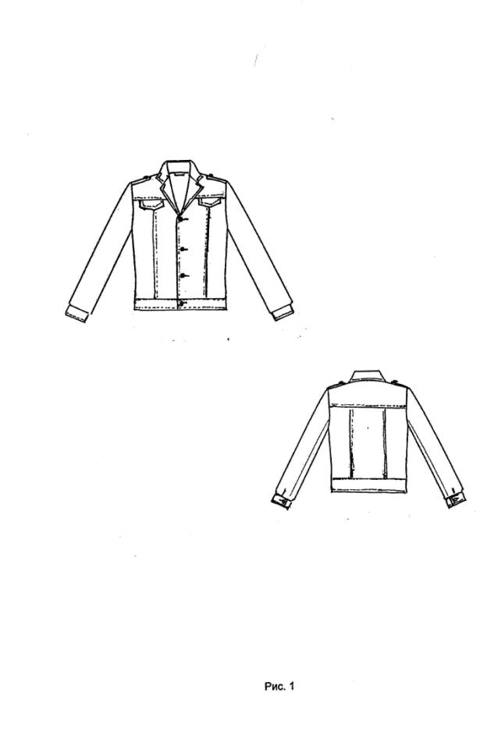

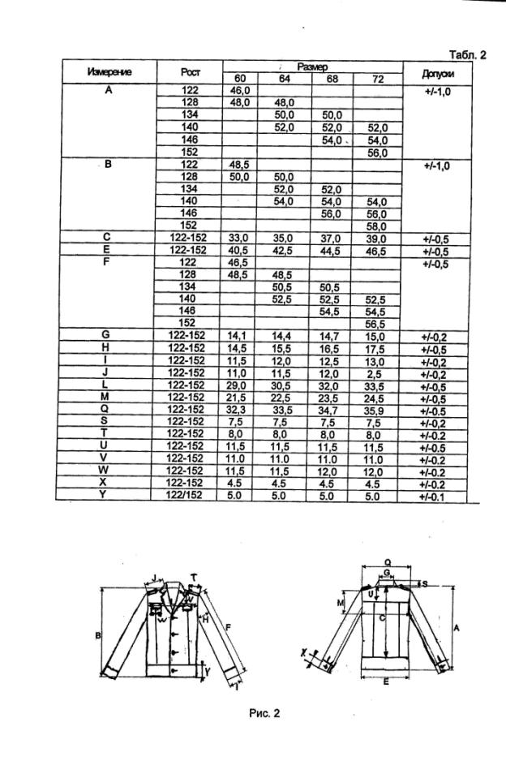

  - Требования к сырью и материалам

Куртки изготавливаются из материалов, указанных в таблице 3.

Таблица 3

Наименование материалов | Артикул ткани | Назначение материала | Примечание
Ткань камвольная полушерстяная | 2446 | Для верха изделия
Саржа подкладочная | 3331 | Для подкладки куртки и подкладки внутреннего кармана
Ткань клеевая прокладочная | 3231К-ТК | Для дублирования деталей верха
Кромка клеевая шириной 10 мм |  | Для прокладывания по горловине спинки, полочки, лацканам и проймам
Пуговицы диаметром 15-17 мм |  | Для застегивания укртки, манжет рукавов и крепления погон
Тесьма вешалка шириной 5-7 мм |  | Для вешалки
Нитки армированные, лавсановые | 35ЛЛ  35Л | Для стачивания деталей, отделочных строчек и петель
Нитки каркасные | 150ЛХ | Для каркаса петель

Примечание. Цвет фурнитуры и ниток должен соответствовать цвету основной ткани.

1.3. Основные требования к изготовлению

Куртка свободного покроя, с втачным отложным воротником и отложными лацканами. По низу куртки притачивается пояс, правый конец которого удлинен и заканчивается треугольным мыском.
Куртка с центральной бортовой застежкой на четыре обметанные петли и пуговицы. Петли и пуговицы располагаются на равном расстоянии между собой, при этом нижние петля и пуговица располагаются посередине пояса.
Полочки с притачными кокетками и вертикальными складками глубиной 0,5 см. Складки направлены в сторону боковых швов. В швах притачивания кокеток втачаны отделочные фигурные клапаны.
Спинка с притачной кокеткой и вертикальными складками глубиной 0,5 см. Складки направлены в сторону боковых швов.
Рукава втачные, одношовные, с притачными манжетами. Концы манжет застегиваются на петлю и пуговицу, которые располагаются по середине манжет и на расстоянии 1,0-1,5 см от их концов. По шву притачивания манжет по рассечкам делается один защип шириной 1,0 см. В области плечевых швов втачаны погончики, свободный конец, которых закреплен при помощи пуговицы.
Куртка на притачной подкладке. На левой полочке подкладки обработан внутренний прорезной карман с листочкой.
Отделочные строчки выполнены по бортам, воротнику, лацканам, кокеткам, вертикальным складкам, отделочным клапанам, краям манжет рукавов и поясу.
Фронтально дублируются клеевой прокладочной тканью: полочки, подборта, кокетки полочек и спинки, отделочные клапаны, верхний и нижний воротники, пояс, манжеты и погоны. Отдельными подкройными деталями дублируют: горловину.
Дублирование деталей производят при температуре 120-130 С, время прессования 15-20 сек.
Клеевыми кромками усиливаются: борта, линии перегиба лацканов, раскепов, горловина полочек.
Утюжка внутрипроцессная: верхние 2/3 линии перегиба лацкана, воротник по отлету оттягивается.

Классификация и виды стежков, строчек, швов – по ГОСТ 12807.

Требования к стежкам, строчкам и швам – по ОСТ 17-835.

Ширина швов: стачивания и втачивания – 1,0 см, обтачивания – 0,7 см.
Отделочные строчки: 0,4-0,5 см – по бортам, лацканам, воротнику, отделочным клапанам, кокеткам, манжетам, боковым краям погон и нижнему краю пояса от края или шва притачивания. По шву притачивания пояса отделочная строчка 0,1-0,2 см от шва притачивания.

Частота стежков: строчек стачивания, втачивания и обтачвания – 4-5 ст/см, отделочных строчек – 3-4 ст/см.

- Требования к маркировке продукции

Маркировка курток должна быть достоверной, проверяемой, читаемой и доступной для осмотра и идентификации. Маркировку наносят на этикетку, прикрепляемую к изделию или товарный ярлык.

Маркировка содержит следующую информацию:

наименование страны, где изготовлена продукция;

наименование и местонахождение изготовителя;

наименование и вид (назначение) изделия;

дата изготовления;

единый знак обращения на рынке.

В дополнение к обязательным требованиям маркировка имеет дополнительную информацию с указанием:

вида и массовой доли (процентного содержания) натурального и химического сырья в материале верха и подкладке изделия;

размера изделия в соответствии с типовой размерной шкалой;

символов по уходу за изделием.

Информация пишется на русском языке.

- Упаковка

Куртка аккуратно складывается и упаковывается в полиэтиленовый пакет.

Для упаковывания куток, по требованию заказчика, может применяться транспортная тара – ящики из гофрированного картона. Предварительно куртки комплектуют в стопки по 5 штук.

4. Методы контроля

Методы контроля качества курток - по ГОСТ 4103.

Определение сортности – по ГОСТ 12566.

5.Требования безопасности

Куртки для мальчиков имеют ограниченный контакт с кожей пользователя и относятся к одежде и изделиям 3-го слоя. Они должны соответствовать следующим нормам:

гигроскопичность – не менее 10 процентов;

воздухопроницаемость – не менее 100 дм /м с;

содержание свободного формальдегида – не более 20 мкг/г;

устойчивость окраски к стирке, поту и трению сухому – не менее 4 баллов.

Куртки должны соответствовать требованиям биологической и химической безопасности согласно приложению 8 Технического регламента ТР ТС 007/2011.

Напряженность электростатического поля на поверхности курток не должна превышать 15 кВ/м.

Вредные вещества в куртках определяются в водной среде. Индекс токсичности для готовых изделий при испытаниях в водной среде должен быть от 70 до 120 процентов включительно или должно отсутствовать местное кожно-раздражающее действие.

6. Спецификация деталей

Спецификация деталей курток приведена в таблице 4.
Таблица 4
№ п/п | Наименование деталей | Номер детали | Количество
 |  |  | лекал | деталей кроя
Ткань верха
1. | Полочка | 1 | 1 | 2
2. | Кокетка полочки | 2 | 1 | 2
3. | Спинка | 3 | 1 | 1
4. | Кокетка спинки | 4 | 1 | 1
5. | Рукав | 5 | 1 | 2
6. | Подборт | 6 | 1 | 2
7. | Воротник | 7 | 1 | 1
8. | Отделочный клапан | 8 | 1 | 2
9. | Манжет рукава | 9 | 1 | 2
10. | Погон | 10 | 1 | 2
11. | Пояс | 11 | 1 | 1
Подкладка
12. | Полочка | 12 | 1 | 2
13. | Спинка | 13 | 1 | 2
14. | Рукав | 14 | 1 | 2
15. | Подкладка отделочного клапана | 15 | 1 | 2
16. | Подкладка погона | 16 | 1 | 2
17. | Подкладка кармана | 17 | 1 | 2
Клеевая прокладка
18. | Клеевая прокладка в полочку | 18 | 1 | 2
19. | Клеевая прокладка в подборт | 19 | 1 | 2
20. | Клеевая прокладка в манжету рукава | 20 | 1 | 2
21. | Клеевая прокладка в погон | 21 | 1 | 2
22. | Клеевая прокладка в обтачку горловины спинки | 22 | 1 | 1
23. | Клеевая прокладка в отделочный клапан | 23 | 1 | 2
24. | Клеевая прокладка в верх спинки | 24 | 1 | 1
25. | Клеевая прокладка в воротник | 25 | 1 | 1
26. | Клеевая прокладка в пояс | 26 | 1 | 1
27. | Клеевая прокладка в кокетку полочки | 27 | 1 | 2
28. | Клеевая прокладка в кокетку спинки | 28 | 1 | 1

7. Перечень

нормативно-технических документов, на которые даны

ссылки в настоящем техническом описании

Технический регламент Таможенного Союза ТР ТС «О безопасности продукции, предназначенной для детей и подростков»

ГОСТ 4103 «Изделия швейные. Методы контроля качества»
ГОСТ 10581 «Изделия швейные. Упаковка, маркировка, транспортировка и хранение»
ГОСТ 12566 «Изделия швейные бытового назначения. Определение сортности»
ГОСТ 17917 «Фигуры мальчиков типовые»
ГОСТ 25295 «Одежда верхняя. Пальтово-костюмного ассортимента»
ГОСТ 25652 «Материалы для одежды. Общие требования к способам ухода»
ОСТ 17-835 «Изделия швейные. Технические требования к стежкам, строчкам и швам»

Утвержден постановлением

Правительства Брянской области

от 25.12.2013г. № 764-п

Образец-эталон

брюк для мальчиков школьного возраста, используемый для определения общего вида повседневной одежды обучающихся 1-4 классов в государственных и муниципальных общеобразовательных организациях в Брянской области

Технические условия

1. Технические требования

Настоящие технические условия распространяются на брюки для мальчиков школьного возраста. Модель рекомендована для выпуска изделий в массовом производстве.
Брюки для мальчиков школьного возраста подлежат процедуре обязательного подтверждения соответствия согласно требований Технического регламента Таможенного Союза ТР ТС 007/2011 «О безопасности продукции, предназначенной для детей и подростков».
Брюки изготавливаются по размерам на типовые фигуры младшей, средней и подростковой возрастных групп, предусмотренных ГОСТ 17917 «Фигуры мальчиков типовые» (табл. 1).
Таблица 1
Младшая школьная возрастная группа |  |  | Старшая школьная возрастная группа |  |  | Подростковая возрастная группа
Вторая полнотная группа
Роста | Обхват груди | Обхват талии | Роста | Обхват груди | Обхват талии | Роста | Обхват груди | Обхват талии
122, 128, 134 | 60 | 60 | 152, 158 | 68 | 63 | 164, 170, 176, 182 | 88 | 75
122, 128, 134, 140, 146 | 64 | 63 | 152, 158, 164 | 72 | 66 | 164, 170, 176, 182, 188 | 92 | 78
128, 134, 140, 146 | 68 | 66 | 152, 158, 164, 170 | 76 | 69 | 164, 170, 176, 182, 188, 194 | 96 | 81
134, 140, 146 | 72 | 69 | 152, 158, 164, 170, 176 | 80 | 72 | 176, 182, 188, 194 | 100 | 84
134, 140, 146 | 76 | 72 | 158, 164, 170, 176 | 84 | 75 | 176, 182, 188, 194 | 104 | 87

За основу приняты размерные признаки типовой фигуры мальчиков 152-72-69.

1.2.2. Измерения готовых брюк должны соответствовать указанным в табл. 2 и на рисунке (рис. 2).

  - Внешний вид

Брюки (рис. 1) с притачным поясом с застежкой на петлю и пуговицу, гульфик - на тесьму «молния», с боковыми карманами в отрезных частях передних половинок. На передних половинках по талии складки, на задних половинках - вытачки. На поясе брюк расположено пять шлевок: две – у складок передних половинок, две – на задних половинках на равном расстоянии между ними, одна на среднем шве. Задняя часть пояса собрана на перфорированную резинку.
На передних и задних половинках заутюжены складки.
По поясу, шлевкам проложена отделочная строчка на 0,1-0,2 см от края.
Низ брюк подшит на специальной машине. На подгибку задней половинки настрочена брючная тесьма.

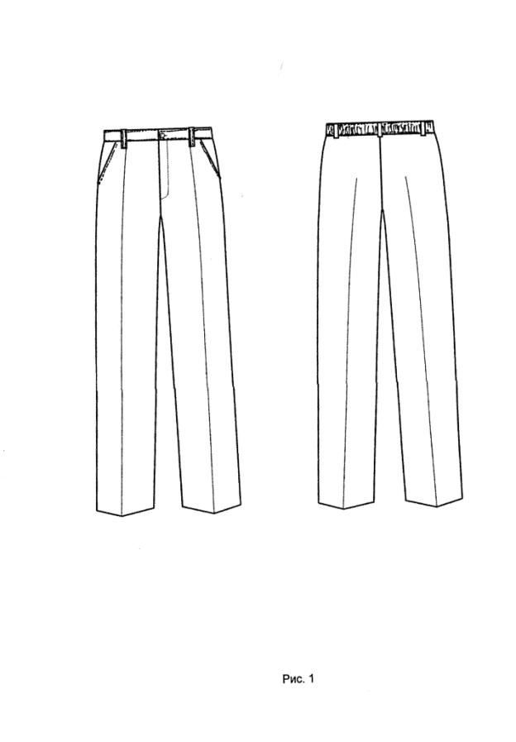

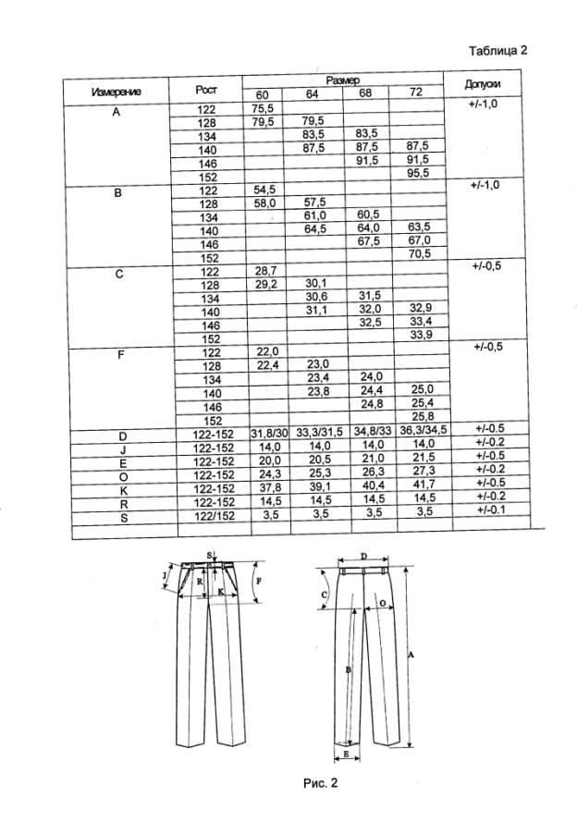

  - Требования к сырью и материалам

1.2.1. Брюки изготавливаются из материалов, указанных в таблице 3.

Таблица 3

Наименование материалов | Артикул ткани | Назначение материала | Примечание
Ткань камвольная полушерстяная | 2446 | Для верха изделия
Ткань карманная | 4890 | Для подкладки карманов брюк
Перфолента клеевая |  | Для дублирования пояса брюк
Молния 16-18 см |  | Для застегивания гульфика
Тесьма брючная |  | Для низа брюк
Кромка клеевая шириной 10 мм |  | Для прокладывания по срезу кармана
Пуговицы пластмассовые диаметром 15 мм |  | Для застегивания пояса брюк и регулирования длины резинки
Тесьма эластичная плетеная продержечная шириной 2,0 см |  | Для регулирования длины пояса
Тесьма вешалка шириной 5-7 мм |  | Для хранения брюк
Нитки армированные, лавсановые | 35ЛЛ  35Л | Для стачивания деталей, выполнения отделочных строчек
Нитки п/э | 50/2 | Для обметывания срезов деталей

Примечание. Цвет фурнитуры и ниток должен соответствовать цвету основной ткани.

  - Основные требования к изготовлению

Брюки на притачном поясе с застежкой на петлю и пуговицу, гульфик на «молнии» в переднем шве, боковыми карманами в отрезной части передних половинок.
Брюки с заутюженными складками на передних и задних половинках. Складки заутюживают по передним половинкам от складок до середины линии подгиба линии, по задним – отступив 2 см от среднего шва к середине линии подгиба низа.
Задняя часть пояса собрана на перфорированную резинку шириной 2 см, один конец которой настрочен на изнаночную сторону внутренней части пояса, другой через обметанную петлю настрачивается на лицевую сторону внутренней части пояса и застегивается на потайную пуговицу, что позволяет регулировать изделие по ширине.
На передних половинках по надсечкам обрабатываются складки, на задних половинках – вытачки.
По поясу брюк крепятся 5 шлевок.
Дублирование деталей пояса, гульфика, входов в карманы производят при температуре 120-130 С, время прессования 15-20 сек.
Все открытые срезы обметываются.
Низ брюки подшивается на машине потайного стежка, предварительно на задние половинки настрачивается брючная тесьма.
Средний шов выполняется двойной обратной строчкой.
По боковым швам к нижней части пояса прикрепляются петельки длиной 4-5 см из тесьмы вешалки для хранения изделия в подвешенном состоянии.
Прямая петля обметывается по середине ширины пояса на расстоянии 1,0-1,2 см от края, пуговица пришивается согласно петле.

Классификация и виды стежков, строчек, швов – по ГОСТ 12807.

Требования к стежкам, строчкам и швам – по ОСТ 17-835.

Ширина швов: стачивания – 1,0 см, обтачивания – 0,7 см.
Отделочные строчки: 0,1-0,2 см – по поясу, шлевкам и входу в карман от края или шва притачивания.

Частота стежков: строчек стачивания – 4-5 ст/см, отделочных строчек – 3-4 ст/см.

- Требования к маркировке продукции

Маркировка брюк должна быть достоверной, проверяемой, читаемой и доступной для осмотра и идентификации. Маркировку наносят на бумажную этикетку, прикрепляемую к изделию и тканевый товарный ярлык, прикрепляемый шов притачивания пояса над левым боковым швом с изнаночной стороны брюк.

Маркировка должна содержать следующую информацию:

наименование страны, где изготовлена продукция;

наименование и местонахождение изготовителя;

наименование и вид (назначение) изделия;

дата изготовления;

единый знак обращения на рынке.

В дополнение к обязательным требованиям маркировка имеет дополнительную информацию с указанием:

вида и массовой доли (процентного содержания) натурального и химического сырья в материале верха и подкладке изделия;

размера изделия в соответствии с типовой размерной шкалой;

символов по уходу за изделием.

Информация пишется на русском языке.

- Упаковка

Брюки аккуратно складываются и упаковываются в полиэтиленовый пакет.

Для упаковывания брюк, по требованию заказчика, может применяться транспортная тара – ящики из гофрированного картона. Предварительно брюки комплектуют в стопки по 5 штук.

4.Методы контроля

Методы контроля качества брюк – по ГОСТ 4103.

Определение сортности – по ГОСТ 12566.

5.Требования безопасности

Брюки для мальчиков имеют ограниченный контакт с кожей пользователя и относятся к одежде и изделиям 2-го слоя. Они должны соответствовать следующим нормам:

гигроскопичность – не менее 10 процентов;

воздухопроницаемость – не менее 100 дм /м с;

содержание свободного формальдегида – не более 20 мкг/г;

устойчивость окраски к стирке, поту и трению сухому – не менее 4 баллов.

Брюки должны соответствовать требованиям биологической и химической безопасности согласно приложению 8 Технического регламента ТР ТС 007/2011.

Напряженность электростатического поля на поверхности брюк не должна превышать 15 кВ/м.

Вредные вещества в брюках определяются в водной среде. Индекс токсичности для готовых изделий при испытаниях в водной среде должен быть от 70 до 120 процентов включительно или должно отсутствовать местное кожно-раздражающее действие.

6. Спецификация деталей

Спецификация деталей брюк приведена в таблице 4.
Таблица 4
№ п/п | Наименование деталей | Номер детали | Количество
 |  |  | лекал | деталей кроя
Ткань верха
1. | Передняя половинка брюк | 1 | 1 | 2
2. | Задняя половинка брюк | 2 | 1 | 2
3. | Левая часть пояса | 3 | 1 | 1
4. | Правая часть пояса | 4 | 1 | 1
5. | Шлевки | 5 | 1 | 1
6. | Подзор бокового кармана | 6 | 1 | 2
7. | Гульфик | 7 | 1 | 1
8. | Откосок | 8 | 1 | 1
Клеевая межпрокладка
9. | Прокладка в гульфик | 9 | 1 | 1
Ткань карманная
10. | Подкладка бокового кармана | 10 | 1 | 2

7. Перечень

нормативно-технических документов, на которые даны

ссылки в настоящих технических условиях

Технический регламент Таможенного Союза ТР ТС «О безопасности продукции, предназначенной для детей и подростков»

ГОСТ 4103 «Изделия швейные. Методы контроля качества»
ГОСТ 10581 «Изделия швейные. Упаковка, маркировка, транспортировка и хранение»
ГОСТ 12566 «Изделия швейные бытового назначения. Определение сортности»
ГОСТ 17917 «Фигуры мальчиков типовые»
ГОСТ 25295 «Одежда верхняя. Пальтово-костюмного ассортимента»
ГОСТ 25652 «Материалы для одежды. Общие требования к способам ухода»
ОСТ 17-835 «Изделия швейные. Технические требования к стежкам, строчкам и швам»

